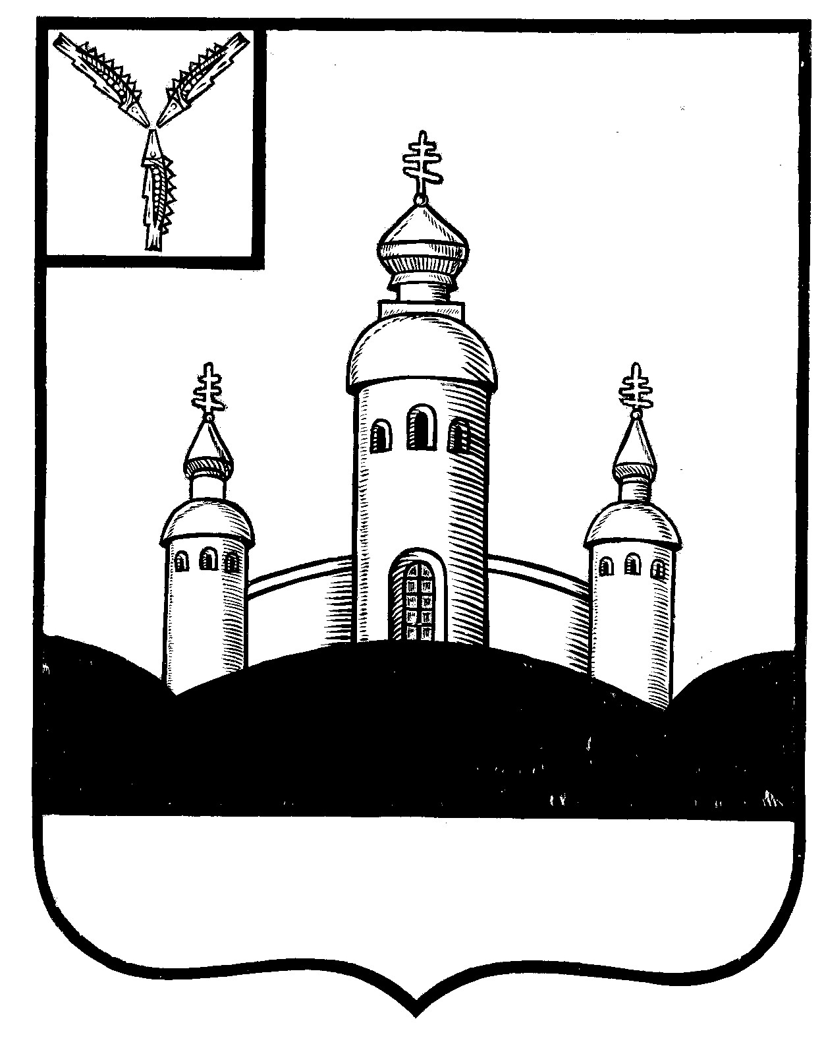
СОБРАНИЕ
ВОСКРЕСЕНСКОГО МУНИЦИПАЛЬНОГО РАЙОНА
САРАТОВСКОЙ ОБЛАСТИ

РЕШЕНИЕ

19 апреля 2022 года № 12
с. Воскресенское

О принятии в муниципальную собственность

(казну) и включение в реестр муниципальной

собственности Воскресенского муниципального

района имущество

Руководствуясь Федеральным законом от 06 октября 2003 года № 131-ФЗ «Об общих принципах организации местного самоуправления в Российской Федерации, на основании Акта приема-передачи имущества государственной собственности Саратовской области от 30.12.2021г, Устава Воскресенского муниципального района Саратовской области

Собрание Воскресенского муниципального района Саратовской области
РЕШИЛО:
- Разрешить администрации принять в муниципальную собственность (казну) и включить в реестр муниципальной собственности Воскресенского муниципального района Саратовской области имущество:
- ПК Х-Com AMD 3,2 ГГц*1 Гб 250 Гб ОАС 18,5 - балансовая стоимость - 14 616,66 руб., остаточная стоимость -0 руб.;
- ПК Foхconn 45 GMХ-V Geleron Dual-Core 1,6 ГГц/1024 Mb/ DVD/ CD / Acer 1716 as – балансовая стоимость 14 767,15 руб., остаточная стоимость – 0 руб.;
- ПК FORMOZA AMD Athlon II, монитор BENO G950A- балансовая стоимость 14 427,31 руб., остаточная стоимость – 0 руб.
- 2. Настоящее решение вступает в силу со дня размещения его на официальном Интернет - сайте Воскресенского муниципального района в разделе «voskresensk64.ru»

Председатель Собрания

Воскресенского МР И.В. Яськова

